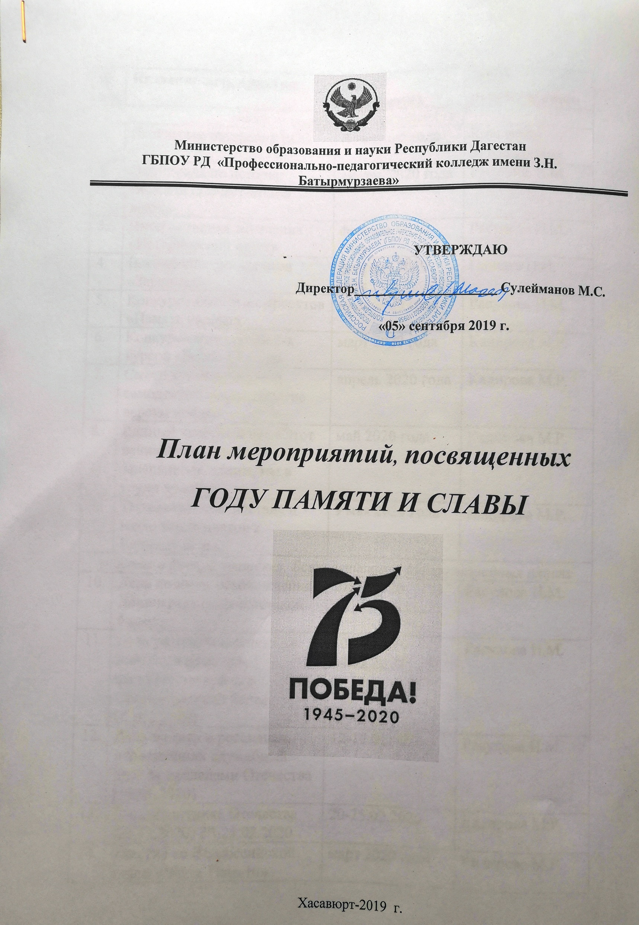

№ п/п | Название мероприятия | Дата проведения | ФИО ответственного
внутриколледжные мероприятия
 | Посещение ветеранов ВОВ | В течение года | Классные руководители
 | Олимпиада по истории Великой Отечественной войны | январь 2020 года | Расулова Н.М.
 | Интерактивная викторина «Исторический квест» | февраль 2020 года | Расулова Н.М.
 | Военно-спортивная игра «Зарница» | февраль 2020 года | Пашаев П.И.
 | Конкурс поисковых проектов «Память народа» | март 2020 года | Расулова Н.М.
 | Конкурс-смотр среди 2-х курсов «Весна 45 года» | март 2020 года | Кадирова М.Р.
 | Смотр художественной самодеятельности «Долгие версты войны» | апрель 2020 года | Кадирова М.Р.
 | Единый классный час «Этот вечный огонь, нам завещанный одним, мы в груди храним» | май 2020 года | Кадирова М.Р.
 | Торжественное шествие и возложение цветов к Вечному огню | 9 мая 2020 года | Кадирова М.Р.
участие в Республиканских, Всероссийских и Международных акциях
 | День полного освобождения Ленинграда от фашистской блокады | 27.01.2020 | Расулова Н.М.
 | День разгрома советскими войсками немецко-фашистских войск в Сталинградской битве (02.02.2020) | 30.01.2020- 04.02.2020 | Расулова Н.М.
 | День памяти о россиянах, исполнявших служебный долг за пределами Отечества (15.02.2020) | 12-17.02.2020 | Расулова Н.М.
 | День защитника Отечества (23.02.2020) 20-25.02.2020 | 20-25.02.2020 | Кадирова М.Р.
 | Участие во Всероссийской акции «Вахта Памяти» | март 2020 года | Кадирова М.Р.
 | Участие во Всероссийской акции «Письмо Победы» | апрель 2020 года | Кадирова М.Р.
 | Военно-спортивные соревнования «Отчизны верные сыны», посвящённые 75-й годовщине Победы | апрель, май  2020 года | Пашаев П.И.
 | Участие во Всероссийской акции «Бессмертный полк» | 9 мая 2020 года | Кадирова М.Р.
 | Участие во Всероссийской акции «Георгиевская ленточка» | май 2020 года | Кадирова М.Р.
 | Участие в Международной акции «Диктант Победы» | май 2020 года | Расулова Н.М.
 | Участие во Всероссийской акции «Свеча Памяти» | 22 июня 2020 года | Кадирова М.Р.
 | Участие во Всероссийских исторических квестах, посвященных памятным датам военной истории России: «Наша Победа», «Курская битва», «Победа» | март, июль, сентябрь 2020 года | Кадирова М.Р.
 | Участие во Всероссийской акции «Перерыв на кино» | В течение 2020 года | Кадирова М.Р.
 | Участие в Всероссийском проекте «Диалоги с героями» | В течение 2020 года | Кадирова М.Р.

